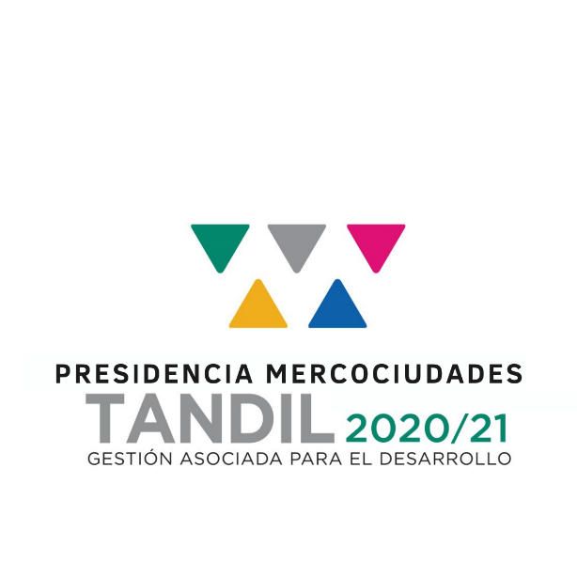

**TALLER DE VERANO**

**“GESTIÓN ASOCIADA COMO MOTOR DEL DESARROLLO”**

**VIRTUAL - 4 DE FEBRERO DE 2021**

## **Ficha de inscripción**

SOLICITAMOS COMPLETAR Y ENVIAR POR E-MAIL HASTA EL DÍA **25 de enero** a los correos electrónicos:[infomercociudades@tandil.gov.ar](mailto:infomercociudades@tandil.gov.ar), presidencia[@mercociudadestandil.](../../Usuario/AppData/Local/Microsoft/Windows/INetCache/Content.Outlook/HH8Z11SR/internacionales@tandil.gov.ar)comy[t](mailto:tania.fernandez@imm.gub.uy)ania.fernandez@imm.gub.uy

# DATOS DEL PARTICIPANTE

|  |  |
| --- | --- |
| Nombre: |  |
| Apellido: |  |
| Cargo: |  |
| Dirección postal: |  |
| Ciudad: |  |
| País: |  |
| Teléfono: |  |
| Fax: |  |
| E-mail: |  |
|  | |

**INSTANCIA TEMÁTICA O VICEPRESIDENCIA POR LA QUE PARTICIPA**

|  |  |
| --- | --- |
| INSTANCIA TEMÁTICA* |  |
| VICEPRESIDENCIA |  |
| RESPONSABILIDAD** |  |
|  |  |

*Unidad, Comisión o Grupo de Trabajo, *Coordinador o subcoordinador*

**Para el taller de verano, “La gestión asociada como motor del desarrollo sostenible”, se seleccionarán 4 experiencias exitosas de ciudades que puedan dar fe de la importancia de la conformación de alianzas estratégicas para la gobernanza local y para el desarrollo de políticas públicas eficientes.**

|  |  |
| --- | --- |
| **¿Su ciudad cuenta con alguna experiencia exitosa en “Gestión Asociada?** |  |
| **Desarrolle brevemente la experiencia (Área de Ejecución, período de gestión, temática, población objetivo, resultados, actores involucrados, y aquellos datos que considere importante)** |  |

# .